

《JDBC 实验手册》
Java教研室
版本1.3

文档提供：Java教研室 孙丽萍

修 改 记 录
修改时间 | 修改人 | 修改内容
2009.07.27 | 刘战洪 | 文档创建
2011.7.7 | 孟双英 | 修改
2016.3.7 | 孙丽萍 | 修改
目录
一、内容概述 4
二、实验一 MySQL服务的安装 4
2.1 实验目的 4
2.2 准备工作 4
2.3 实验步骤 4
2.4 使用命令行客户端连接MySQL数据库 6
2.4 使用图形化客户端连接MySQL数据库 7
三、实验二 创建员工信息数据库 13
3.1 实验目的 13
3.2 准备工作 t一13
3.3 实验步骤 13
3.3.1创建测试用的表 13
3.3.2创建测试用的表 16
3.3.3导入测试数据 18
四、实验三 执行SQL实验 20
4.1 实验目的 20
4.2 准备工作 20
4.3 实验步骤 20

关系型数据库MySQL

一、内容概述
Mysql是一个开源的关系数据库管理系统，它体积小，速度快，而且是开源的，目前被广泛应用在中小型网站。本章主要介绍MySQL数据库的安装和配置，并介绍SQL语句的使用

二、实验一 MySQL服务的安装

2.1 实验目的
通过实验掌握MySQL数据库的安装和配置过程。

2.2 准备工作
MySQL支持多种操作系统平台，我们以微软Windows版本作为示例，并且为了更好的了解MySQL，我们选择压缩版的安装包，可以从MySQL的官方网站(http://www.mysql.com/downloads/mysql)下载最新版本。将下载的mysql服务器安装包mysql-5.*.*-win32.zip.zip解压到你选择的目录（本例中我还是放在E盘的根目录下面）。

2.3 实验步骤
步骤一：
进入到解压的目录下，看到里面有5个配置文件，分别是：my-small.ini、 my-medium.ini、my-large.ini 、my-huge.ini、my-innodb-heavy-4G.ini。 这些都是官方给出的经过优化的配置文件，我们可以根据自己系统的需要选择一个：
- my-small.ini 小型负载的配置(内存<=64M)
- my-medium.ini 中型负载的配置(内存<=128M)
- my-large.ini 负载比较大的配置(内存=512M)
- my-huge.ini巨大负载的配置(1G<=内存<=2G)
- my-innodb_heavy_4G.ini 高负荷大型事务的配置(内存>=4G)
在这里我们选择使用my-small.ini作为我们的配置文件。
因为mysql启动的时候会默认读取my.ini配置文件中的信息。所以我们新建一个文件，名为my.ini,将my-small.ini中的内容粘贴到my.ini中。在my.ini文件中找到[mysqld]节点，在该节点后面加入以下两句话（注意等号后面写上你自己机器上mysql的解压路径）：
basedir=E:\mysql-5.0.77-win32
datadir=E:\mysql-5.0.77-win32\data

文件整体看上去如图2-1
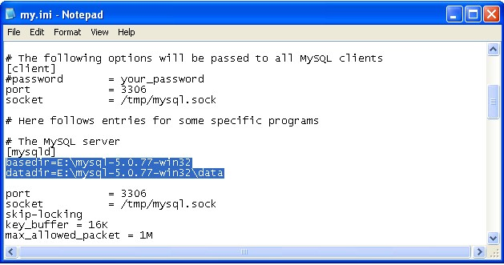
图2-1
好了，保存并关闭文件。
步骤二：
打开命令行，进入到mysql解压目录下的bin目录，输入命令 mysqld –install 回车之后，看到提示“service successfully installed“，说明mysql服务已经成功设为windows服务了，如下图2-2所示。

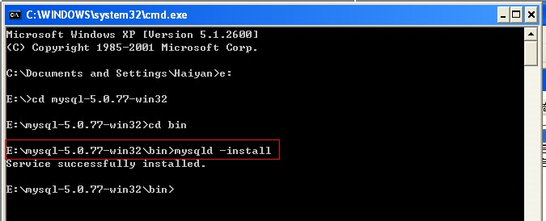
图2-2
补充：卸载数据库服务可使用以下命令
mysqld –remove卸载服务。
步骤三：
进入windows的服务窗口，找到MySql服务，点击“start”按钮启动mysql服务就可以了。

2.4 使用命令行客户端连接MySQL数据库
步骤一：
启动了mysql服务之后，我们就可以创建数据库和数据表进行数据的增删查改了。
打开命令行，进入到mysql的解压目录下的bin目录，输入命令 mysql –u root 回车便可以进入mysql的命令行客户端。在里面就可以执行各钟sql语句了，如图2-3所示：
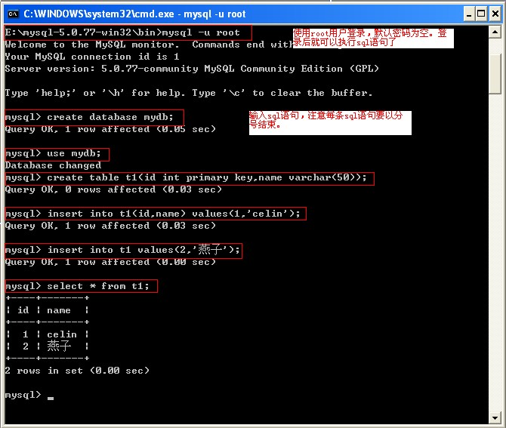
图2-3
步骤二：
mysql装好之后，我们不必输入用户名或密码就能登录。因为系统的mysql数据库的user表中有一个空的用户名和空的密码的一行数据（没有root权限，只能查看不能创建或修改），和一个root用户名但是密码为空的数据行。这样不太安全，我们必须为root用户设置密码（下面假如要为root用户设置密码111111）。
1）用root用户登录MySQL ：
进入MySQL安装目录\bin，执行：
mysql -u root;
2）修改root密码：
mysql> update mysql.user set password=PASSWORD('111111') where user='root';
mysql>flush privileges;
这样root的密码就设置好了，按ctrl+c退出mysql。 再次输入命令mysql –u root 便登录不了了，需要输入密码。输入命令：mysql –u root –p 111111便才能登录到mysql.

2.4 使用图形化客户端连接MySQL数据库
相信大家都不喜欢在命令行这种操作环境。下面我们使用EMS Mysql manager这个免费的图形化客户端工具来连接mysql 数据库。
步骤一：
将下载的SQL Manager Lite for MySQL.rar文件解压。到解压后的目录中找到 MyManager.exe，双击运行程序，界面如图2-4所示。左上角的三个按钮分别是“register database(注册一个数据库连接)”、“unregister database(取消数据库的连接)”和“create new database(创建一个新数据库)”。

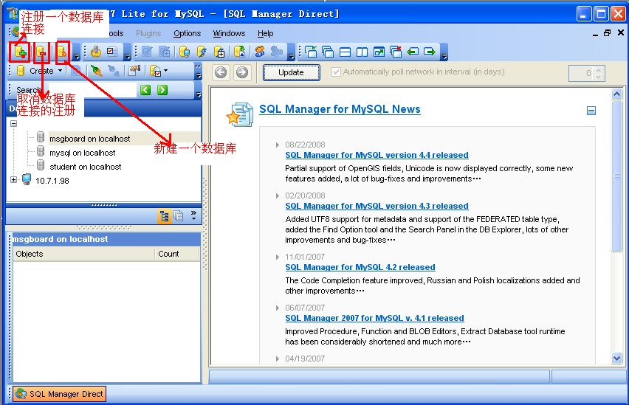
图2-4
步骤二：register database
“register database”是连接到Mysql的一个已有的数据库，点击该按钮在弹出的对话框中填入相应的内容。Host name是指你要连接的数据库服务器所在的主机的IP地址，如果是连本机的Mysql服务器，那么写上localhost即可。User name和password分别输入你的mysql的用户名和密码。如图2-5所示：

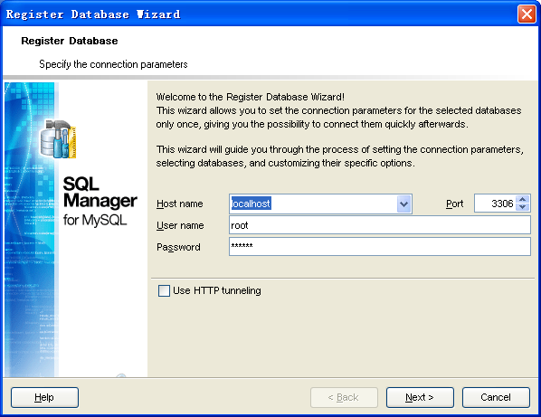
图2-5

点击”next“按钮进入选择数据库和编码的界面，如下图所示。我们就选择上文中我们在命令行中创建的mydb数据库，一定注意编码要选择windows charset，否则中文将出现乱码。如图2-6

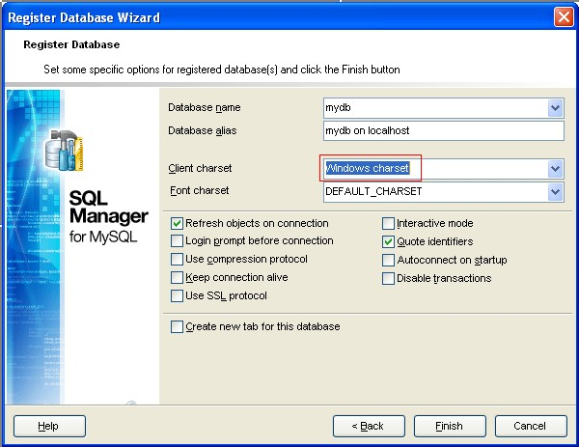图2-6

再点击”finish“按钮便完成数据库的连接。左边导航栏里你新建的数据库连接，便可以看到里面的内容：tables里面有我们刚才创建的t1表。如图2-7所示：

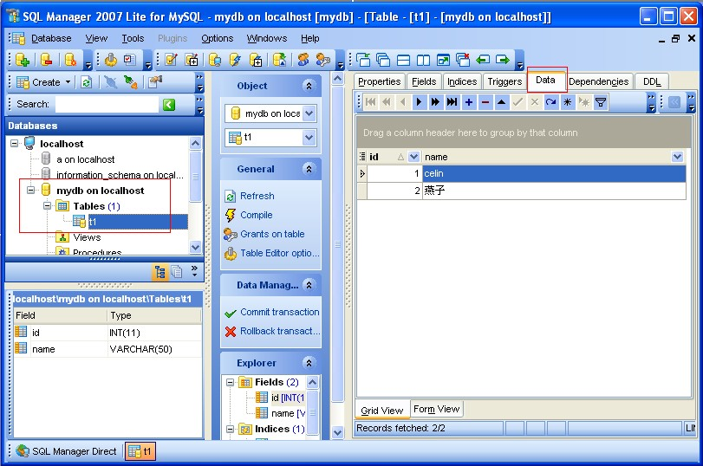图2-7

点击右边窗格里的“Fields“tab页，你可以在里面对表中的数据进行插入、删除和修改。”DDL”tab页是该表的sql语句。都是图形化操作，在此不再赘述。
步骤三： create database
点击“create database”按钮新建一个数据库。在弹出的窗口中的database name 处填写你要新建的数据库的名字，本例中我起的名字是mydb2。点击”next”按钮进行下一步。在窗口中的character set一栏上，取消默认的”User Server settings”选项，选择utf8编码，如图2-8所示：
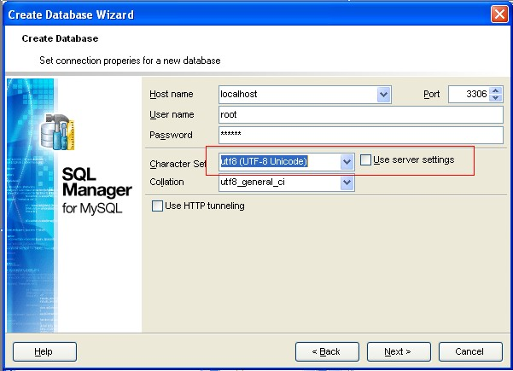图2-8

点击”next”按钮进行下一步，如下图所示。注意client charset一栏中也要修改编码方式为utf8，这样才能正确的插入和显示中文数据。如图2-9
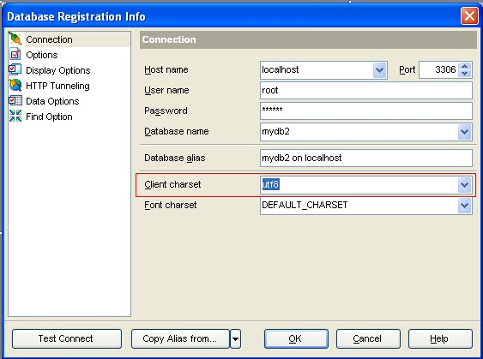图2-9

这样数据库就创建好了。你可以在左边的导航栏中看到这个项目“mydb2 on localhost“，双击激活它。从左边的导航窗口中看到我们新建的数据库。“Tables“下面还没有任何数据表，下面我们创建一个新的数据表。在”Tables“处右键→new table，会弹出创建新表的窗口，如图2-10所示：

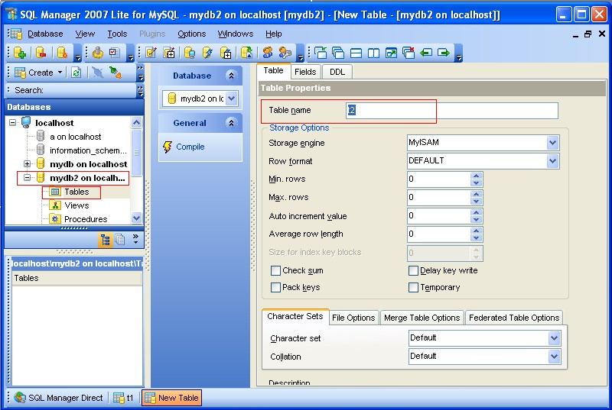图2-10

在Table name处输入你要创建的数据表的名字，本例中我们的表名为t2。然后点击上面的“Fields“tab页，创建表的数据项（列），如图2-11所示：
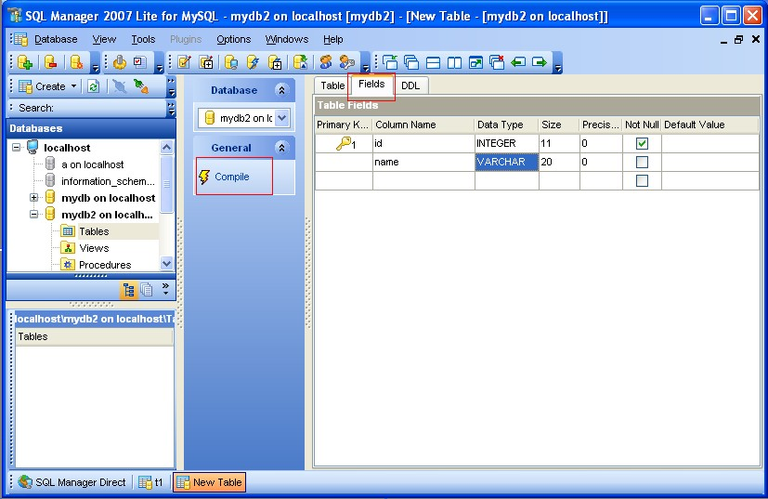图2-11

本例中加入表中只有2列：id 和name，数据类型分别是integer和varchar。输入后点击compile按钮就完成了表的创建。
点击“data“tab页，插入一些数据，图形化界面操作如图2-12所示：
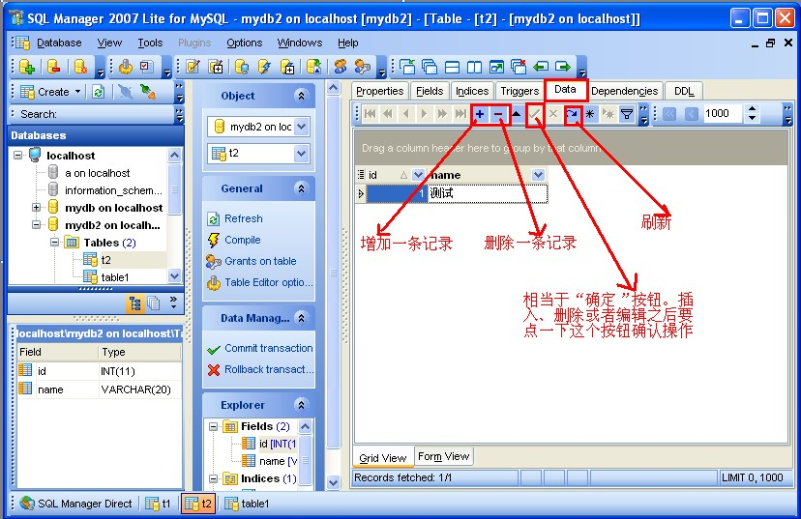图2-12

三、实验二 创建员工信息数据库

3.1 实验目的
通过SQL Manager客户端联系数据库的创建。

3.2 准备工作
安装好MySQL数据库服务，参考实验一。

3.3 实验步骤

3.3.1创建测试用的表
步骤一：
启动“SQL Manager Lite for MySQL”软件，点击“Create Database”快捷按钮：
步骤二：
在弹出的对话窗体(Create Database)中，数据库名称(Database name)输入em，保证“Register after creating”被选中，如图3-1所示
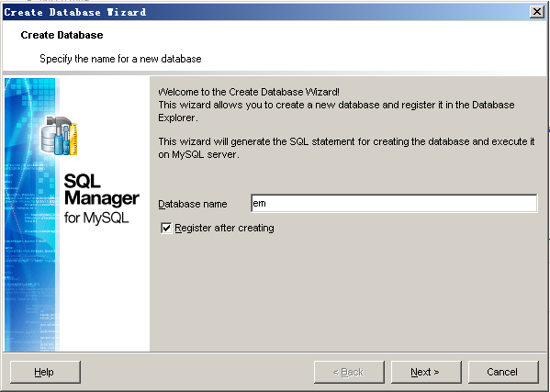
图3-1
步骤三：
点击“Next”，在弹出的对话窗体中填写正确的本地数据库服务器相关信息，要保证“Use server settings”未被选中，且“Character Set”选中“utf8 (UTF-8 Unicode)”，“Collation”选中“utf8_general_ci”。如图3-2所示
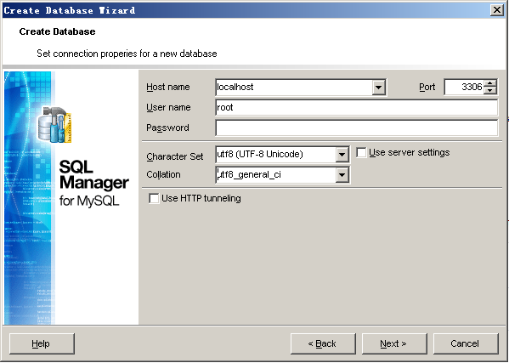
图3-2
步骤四：
点击“Next”显示创建数据库的SQL语句，将此SQL语句保存到自己本地的文本文件中。如图3-3所示
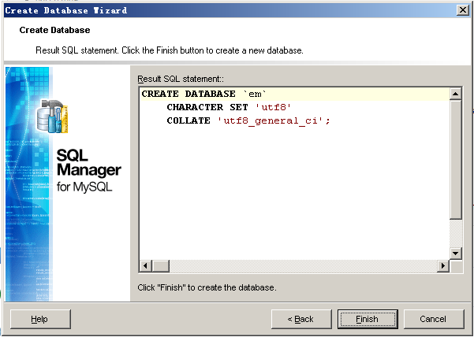
图3-3
步骤五：
点击“Finish”创建测试数据库完成，会弹出注册数据库的对话窗体，用于连接到刚刚创建的数据库，在该窗体中要保证“Client charset”选择为“utf8”，如图3-4所示
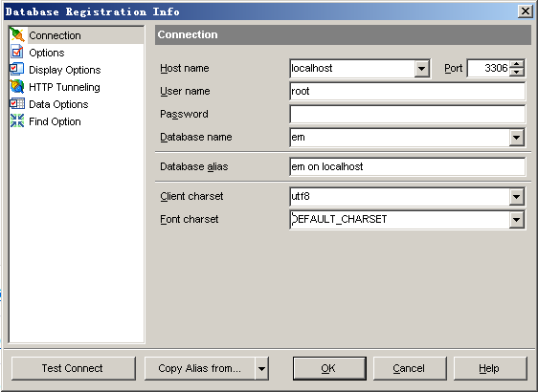
图3-4
步骤六：
点击“Ok”按钮，完成注册。创建测试数据库部分的实验结束。

3.3.2创建测试用的表
步骤一：
连接到刚创建的测试数据库em。在“Databases”导航窗体中右键点击“em on localhost”数据库，在弹出的右键菜单中选择“Connect to Database”，如图3-5所示
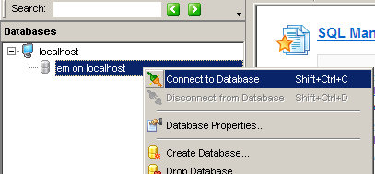
图3-5
步骤二：
点击“Show SQL Editor”按钮，主窗体展示出“SQL Editor”窗体，如图3-6
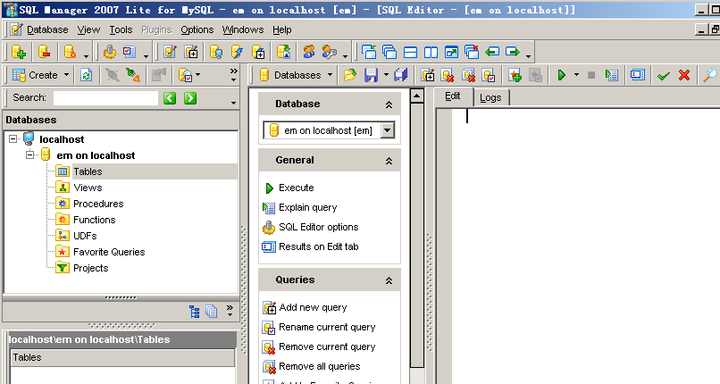
图3-6
步骤三：
点击“Load from file”按钮，导入创建测试表的SQL语句(04-01_mysql_data.rar压缩包中的create_tables.sql文件)，如图3-7
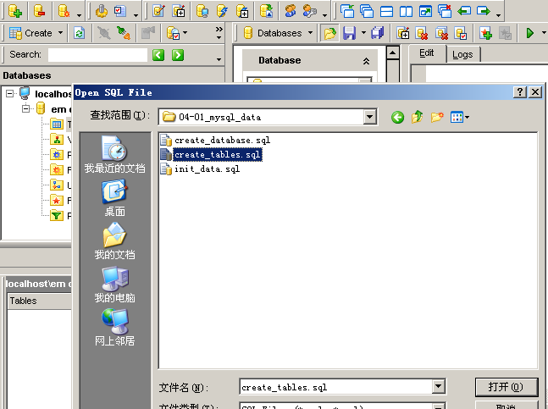
图3-7
步骤四：
SQL文件中的SQL语句被导入“SQL Editor”窗体的编辑器内，如图3-8。
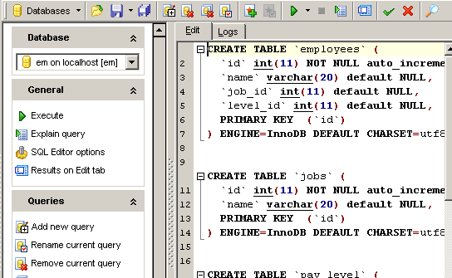
图3-8
点击“Execute”按钮，执行创建数据表的SQL。创建测试数据表部分的实验完成。

3.3.3导入测试数据
步骤一：
点击“Load from file”按钮，导入创建测试表的SQL语句(04-01_mysql_data.rar压缩包中的init_data.sql文件)，如图3-9
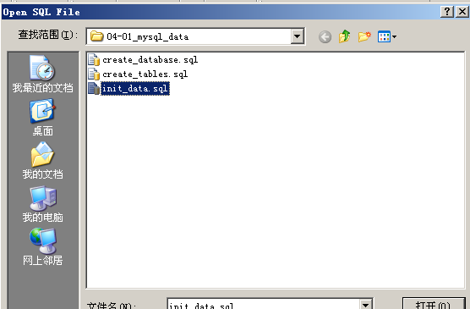
图3-9
步骤二：
SQL文件中的SQL语句被导入“SQL Editor”窗体的编辑器内，如图3-10
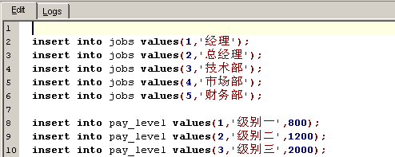
图3-10
保证SQL语句中的字符没有乱码，点击“Execute”按钮，执行插入测试数据的SQL。执行完SQL语句，要把执行结果提交到MySQL的数据库中，还需要进行提交(Commit)，点击“Commit transaction”并确认，如图3-11
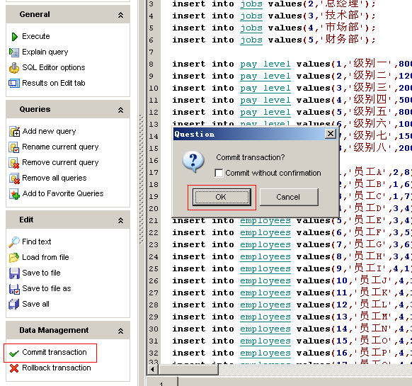
图3-11
导入测试数据部分的实验完成。

四、实验三 执行SQL实验

4.1 实验目的
通过编写与执行常用SQL语句，熟练掌握运用SQL语句进行数据的增、删、改、查，以及数据统计的操作。

4.2 准备工作
完成实验二员工数据库的创建

4.3 实验步骤
实验内容：统计职务为“经理”的员工数
步骤一：
在“SQL Editor”编辑器内输入正确的SQL查询语句：
select *
from employees, jobs
where employees.job_id=jobs.id
and jobs.name='经理'
步骤二：
点击“Execute”按钮，验证执行结果。
实验报告：
对2个表进行联合查询，共有2条员工记录符合查询条件，结果如图4-1
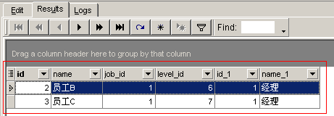
图4-1

实验内容：列出所有基本工资大于1200的员工信息
步骤一：
在“SQL Editor”编辑器内输入正确的SQL查询语句：
[ 由学生拼写 ]
步骤二：
点击“Execute”按钮，验证执行结果。
实验报告：
[ 由学生填写 ]
实验内容：
将所有工资小于1200的员工工资加100
步骤一：
在“SQL Editor”编辑器内输入正确的SQL查询语句：
[ 由学生拼写 ]
步骤二：
点击“Execute”按钮，验证执行结果。
实验报告：
[ 由学生填写 ]
实验内容：
统计职务为“技术部”且工资大于2000的员工数
步骤一：
在“SQL Editor”编辑器内输入正确的SQL查询语句：
[ 由学生拼写 ]
步骤二：
点击“Execute”按钮，验证执行结果。
实验报告：
[ 由学生填写 ]

